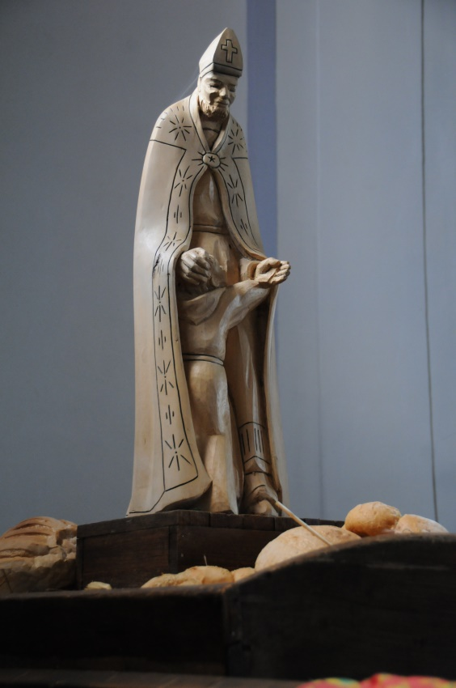 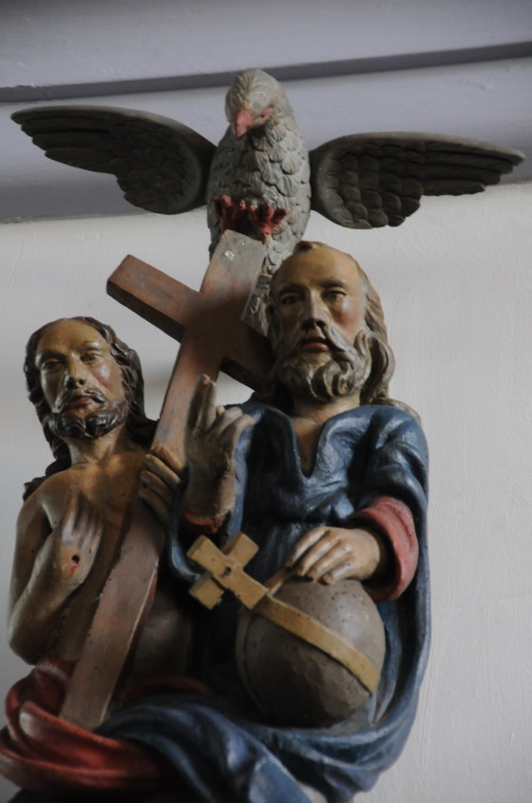

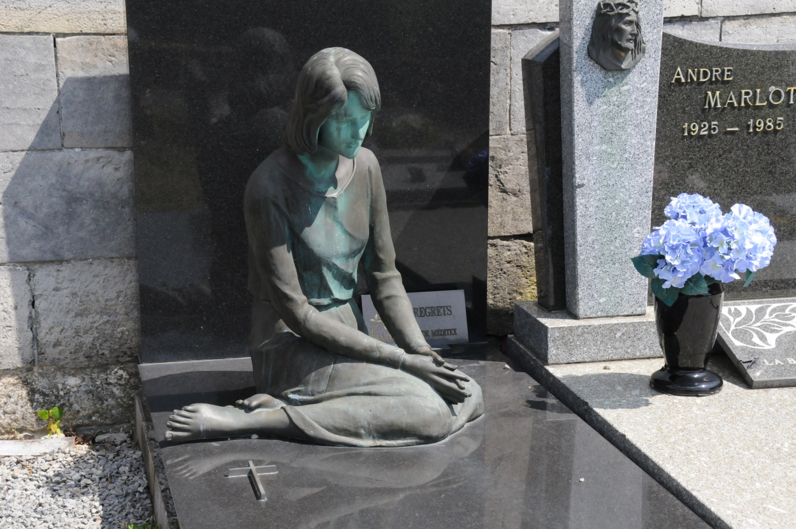

*Het draagstel St.Au(t)bertus*

*De H. Drievuldigheid*

*Bronzen herdenking van een jong iemand*